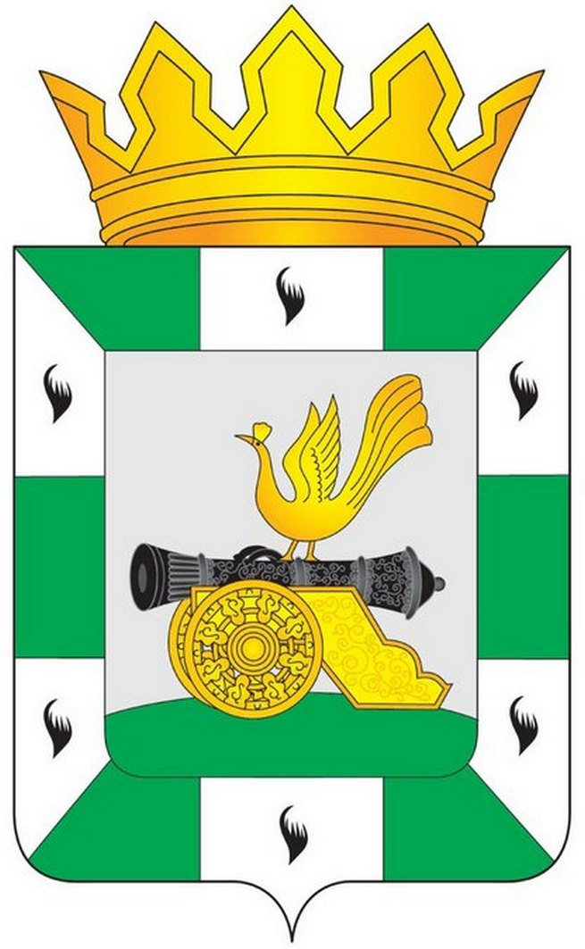
МУНИЦИПАЛЬНОЕ ОБРАЗОВАНИЕ
«СМОЛЕНСКИЙ РАЙОН» СМОЛЕНСКОЙ ОБЛАСТИ

СМОЛЕНСКАЯ РАЙОННАЯ ДУМА

РЕШЕНИЕ
от 2 декабря 2015 года № 30

Об утверждении перечня объектов муниципальной собственности муниципального образования «Смоленский район» Смоленской области, передаваемых безвозмездно в муниципальную собственность муниципального образования Пригорского сельского поселения Смоленского района Смоленской области

Руководствуясь Федеральным законом от 06 октября 2003 года №131-ФЗ «Об общих принципах организации местного самоуправления в Российской Федерации», решением Смоленской районной Думы от 02 августа 2012 года № 98 «Об утверждении Положения о порядке управления и распоряжения муниципальной собственностью муниципального образования «Смоленский район» Смоленской области», Уставом муниципального образования «Смоленский район» Смоленской области, Смоленская районная Дума

РЕШИЛА:

1. Утвердить прилагаемый перечень объектов муниципальной собственности муниципального образования «Смоленский район» Смоленской области, передаваемых безвозмездно в муниципальную собственность муниципального образования Пригорского сельского поселения Смоленского района Смоленской области.
2. Прилагаемый перечень направить в комитет по управлению муниципальным имуществом Администрации муниципального образования «Смоленский район» Смоленской области для принятия соответствующего решения и осуществления необходимых юридических действий по передаче объектов.

Председатель Смоленской районной Думы Ю.Г. Давыдовский

Приложение
к решению Смоленской районной Думы
от 2 декабря 2015 года № 30

Перечень
объектов муниципальной собственности муниципального образования «Смоленский район» Смоленской области, передаваемых
безвозмездно в муниципальную собственность муниципального образования
Пригорского сельского поселения Смоленского района Смоленской области

№ | Наименование объекта | Кадастровый номер | Год ввода в эксплуатацию
1. | Котельная, общей площадью 159,7 кв.м., расположенная по адресу: Смоленская область, Смоленский район, с. Пригорское | 67:18: 3970101:1295 | 2014
2. | Земельный участок, площадь 3 300 кв.м., расположенный по адресу: Смоленская область, Смоленский район, с.п. Пригорское, с. Пригорское | 67:18: 3970101:1286

